电 子 科 技 大 学
实 验 报 告

学生姓名：贾子阳 学 号：2012224010018 指导教师：刘瑶

实验四
- 实验名称：利用消息队列实现进程间的通信
- 实验学时：2
- 实验内容和目的：
实验目的：通过对进程间通信（消息队列）的设计，深入理解进程之间是如何通过消息队列进行通信的。
实验内容：编程实现两个进程通过消息队列进行通信，一个Server进程，一个client进程。Server进程向client进程发送其进程ID，client进程同时也向Server进程发送其进程ID，双方接收到消息后，将所接收到的进程ID输出到屏幕上。
- 实验原理：
消息队列就是一个消息的链表。可以把消息看作一个记录，具有特定的格式以及特定的优先级。对消息队列有写权限的进程可以向中按照一定的规则添加新消息；对消息队列有读权限的进程则可以从消息队列中读走消息。
相关函数说明：
消息队列 | C语言结构 | msgget（创建和访问一个消息队列）  msgsend（把消息添加到消息队列中）  msgrcv（从一个消息队列获取消息）  msgctl（控制消息队列）
对消息队列的操作无非有下面三种类型：
1、 打开或创建消息队列
消息队列的内核持续性要求每个消息队列都在系统范围内对应唯一的键值，所以，要获得一个消息队列的描述字，只需提供该消息队列的键值即可；
注：消息队列描述字是由在系统范围内唯一的键值生成的，而键值可以看作对应系统内的一条路经。
2、 读写操作
消息读写操作非常简单，对开发人员来说，每个消息都类似如下的数据结构：
struct msgbuf{
long mtype;
char mtext[1];
};
mtype成员代表消息类型，从消息队列中读取消息的一个重要依据就是消息的类型；mtext是消息内容，当然长度不一定为1。因此，对于发送消息来说，首先预置一个msgbuf缓冲区并写入消息类型和内容，调用相应的发送函数即可；对读取消息来说，首先分配这样一个msgbuf缓冲区，然后把消息读入该缓冲区即可。
3、 获得或设置消息队列属性：
消息队列的信息基本上都保存在消息队列头中，因此，可以分配一个类似于消息队列头的结构(struct msqid_ds)，来返回消息队列的属性；同样可以设置该数据结构。
4.系统V消息队列API：系统V消息队列API共有四个，使用时需要包括几个头文件：
#include <sys/types.h>
#include <sys/ipc.h>
#include <sys/msg.h>

1）int msgget(key_t key, int msgflg)
参数key是一个键值；msgflg参数是一些标志位。该调用返回与健值key相对应的消息队列描述字。
在以下两种情况下，该调用将创建一个新的消息队列：
如果没有消息队列与键值key相对应，并且msgflg中包含了IPC_CREAT标志位；
key参数为IPC_PRIVATE；
参数msgflg可以为以下：IPC_CREAT、IPC_EXCL、IPC_NOWAIT或三者的或结果。
调用返回：成功返回消息队列描述字，否则返回-1。
注：参数key设置成常数IPC_PRIVATE并不意味着其他进程不能访问该消息队列，只意味着即将创建新的消息队列。
2）int msgrcv(int msqid, struct msgbuf *msgp, int msgsz, long msgtyp, int msgflg);
该系统调用从msgid代表的消息队列中读取一个消息，并把消息存储在msgp指向的msgbuf结构中。
msqid为消息队列描述字；消息返回后存储在msgp指向的地址，msgsz指定msgbuf的mtext成员的长度（即消息内容的长度），msgtyp为请求读取的消息类型；读消息标志msgflg可以为以下几个常值：
IPC_NOWAIT 如果没有满足条件的消息，调用立即返回，此时，errno=ENOMSG
IPC_EXCEPT 与msgtyp>0配合使用，返回队列中第一个类型不为msgtyp的消息
IPC_NOERROR 如果队列中满足条件的消息内容大于所请求的msgsz字节，则把该消息截断，截断部分将丢失。
msgrcv手册中详细给出了消息类型取不同值时(>0; <0; =0)，调用将返回消息队列中的哪个消息。
msgrcv()解除阻塞的条件有三个：
消息队列中有了满足条件的消息；
msqid代表的消息队列被删除；
调用msgrcv（）的进程被信号中断；
调用返回：成功返回读出消息的实际字节数，否则返回-1。
3）int msgsnd(int msqid, struct msgbuf *msgp, int msgsz, int msgflg);
向msgid代表的消息队列发送一个消息，即将发送的消息存储在msgp指向的msgbuf结构中，消息的大小由msgze指定。
对发送消息来说，有意义的msgflg标志为IPC_NOWAIT，指明在消息队列没有足够空间容纳要发送的消息时，msgsnd是否等待。造成msgsnd()等待的条件有两种：
- 当前消息的大小与当前消息队列中的字节数之和超过了消息队列的总容量；
- 当前消息队列的消息数（单位"个"）不小于消息队列的总容量（单位"字节数"），此时，虽然消息队列中的消息数目很多，但基本上都只有一个字节。
msgsnd()解除阻塞的条件有三个：
不满足上述两个条件，即消息队列中有容纳该消息的空间；
msqid代表的消息队列被删除；
调用msgsnd（）的进程被信号中断；
调用返回：成功返回0，否则返回-1。
4）int msgctl(int msqid, int cmd, struct msqid_ds *buf);
该系统调用对由msqid标识的消息队列执行cmd操作，共有三种cmd操作：IPC_STAT、IPC_SET 、IPC_RMID。
IPC_STAT：该命令用来获取消息队列信息，返回的信息存贮在buf指向的msqid结构中；
IPC_SET：该命令用来设置消息队列的属性，要设置的属性存储在buf指向的msqid结构中；可设置属性包括：msg_perm.uid、msg_perm.gid、msg_perm.mode以及msg_qbytes，同时，也影响msg_ctime成员。
IPC_RMID：删除msqid标识的消息队列；
- 实验器材（设备、元器件）
- 学生每人一台PC，安装WindowsXP/2000操作系统。
- 局域网络环境。
- 个人PC安装VMware虚拟机和Ubuntu系统。
- 实验内容：
- 算法思想
(1)为server 以及 client进程创建消息队列，并向对方的队列中添加自己的ID
(2)各进程从自己的队列中接收消息并显示，未接收到时被阻塞或挂起
(3)完成后释放各自消息队列的资源并结束进程。
2. 程序代码（重要代码请注释）
/*
*name msg_server.cpp
*author tirstan jia
*/
#include <unistd.h>
#include <stdlib.h>
#include <stdio.h>
#include <string.h>
#include <errno.h>
#include <sys/msg.h>
#include <sys/types.h>
#include <sys/ipc.h>

#define MSG_CODE_S 55555
#define MSG_CODE_C 55556

struct msg_buffer{
long mtype;
char mtext[BUFSIZ];
};

int main(){
struct msg_buffer data;
int msgid_s = -1;
int msgid_c = -1;
long int msgtype = 0;

//confirm or create the message container
msgid_s = msgget((key_t)MSG_CODE_S, 0666 | IPC_CREAT);
msgid_c = msgget((key_t)MSG_CODE_C, 0666 | IPC_CREAT);
if(msgid_s == -1|| msgid_c == -1){
fprintf(stderr, "msgget ERROR! code: %d\n", errno);
return false;
}
//receive the message
while(1){
if(msgrcv(msgid_s, (void*)&data, BUFSIZ, msgtype, 0) != -1){
printf("client ID: %s\n",data.mtext);
//send message to client
data.mtype = 1;
sprintf(data.mtext,"%d",(int)(getpid()));
if(msgsnd(msgid_c, (void*)&data, BUFSIZ, 0) == -1)
{
fprintf(stderr, "msgsnd failed\n");
return false;
}
else {
//release the message container
if (msgctl(msgid_s, IPC_RMID, 0) == -1){
fprintf(stderr, "msgctl ERROR! code: %d\n", errno);
return false;
}
return true;
}
}
sleep(1);
}
}

/*
*name msg_client.cpp
*author tirstan jia
*/
#include <unistd.h>
#include <stdlib.h>
#include <stdio.h>
#include <string.h>
#include <errno.h>
#include <sys/msg.h>
#include <sys/types.h>
#include <sys/ipc.h>

#define MSG_CODE_S 55555
#define MSG_CODE_C 55556

struct msg_buffer
{
long mtype;
char mtext[BUFSIZ];
};

int main(){
int msgid_s = -1;
int msgid_c = -1;
struct msg_buffer data;
long int msgtype = 0;

//confirm or create the message containers
msgid_s = msgget((key_t)MSG_CODE_S, 0666 | IPC_CREAT);
msgid_c = msgget((key_t)MSG_CODE_C, 0666 | IPC_CREAT);
if(msgid_s == -1)
{
fprintf(stderr, "msgget ERROR! code: %d\n", errno);
return false;
}

//send message to the container
data.mtype = 1;
sprintf(data.mtext,"%d",(int)(getpid()));
if(msgsnd(msgid_s, (void*)&data, BUFSIZ, 0) == -1)
{
fprintf(stderr, "msgsnd ERROR! code: %d\n", errno);
return false;
}
//get the message
while(true)
{
if(msgrcv(msgid_c, (void*)&data, BUFSIZ, msgtype, 0) == -1)
{
fprintf(stderr, "msgrcv ERROR! code: %d\n", errno);
return false;
}
else{
printf("server ID: %s\n",data.mtext);
//release the message container
if(msgctl(msgid_c, IPC_RMID, 0) == -1)
{
fprintf(stderr, "msgctl ERROR! code: %d\n", errno);
return false;
}
return true;
}
sleep(1);
}
return true;
}

- 实验及结果分析：
1.编写程序并编译为可执行文件(为便于之后的执行，打开两个terminal)。

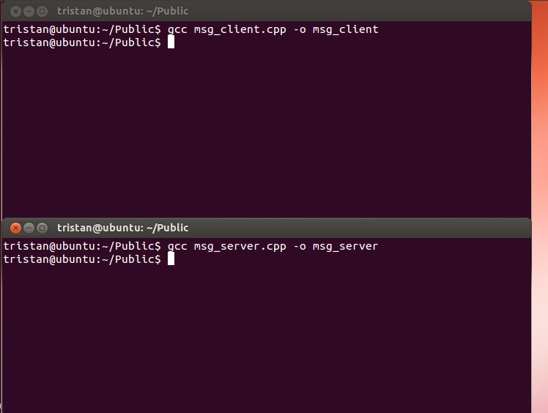

2.开始client进程或server进程。已开始进程等待消息。

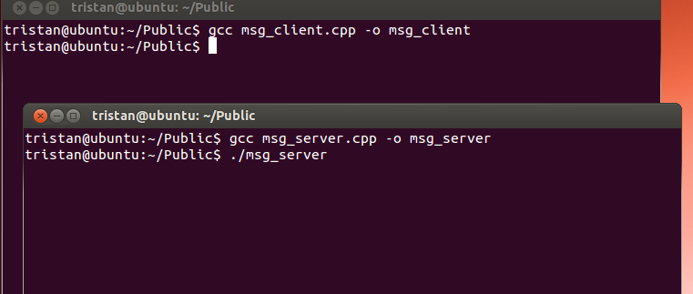

3.开始另一个进程，两进程返回对方ID并结束。

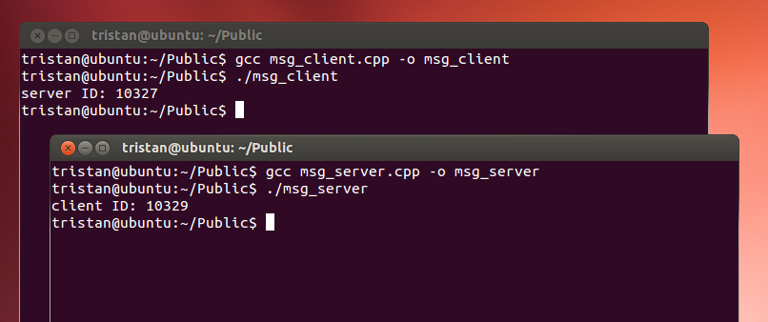

- 实验结论、心得体会和改进建议：
通过进程的消息机制完成了进程间信息的传递。
其实一开始我用一个消息队列对应一个线程，也是用消息机制进行线程间的消息传输，得到的结果虽然并不完美，不过可以看到在线程中使用消息也可以完成任务，虽然方式上看上去有些怪异。

